课题：Unit 4 We love animals第四课时（Let’s learn）20分钟
教学内容：
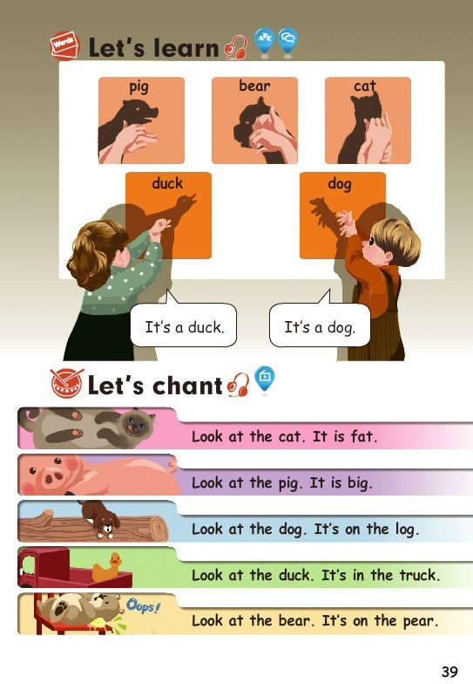

教学目标：
1、能在语境中运用What’s this? It’s a ….来交流物品信息。
2、能够能听说、认读dog, duck, bear, pig, cat等几种动物的名称。
3、能听懂一些简单的指示语，并能按照指令模仿动物做出相应的动作。
教学重点
听说、认读dog, duck, bear，pig, cat等动物的名称
课前准备：
动物卡片、动物单词卡、PPT。
教学步骤：
1. Activate and lead in the topic.
PPT出示手影动物，老师提问，学生回答It’s…承接第一课时，复习动物手影和句型。
2. Presentation
创设情景，老师播放动物叫声让学生猜动物名，从而引出本课的教学内容，和渗透chant句子，并引导学生通过找出动物单词。
3. Practice for the speaking.
老师引导学生在PPT对话中找出动物，老师提问，请同学回答。通过动物的一些特征，让学生再次加深对单词的理解，并在“词不离句”中进行操练活动。
4. Practice for the reading.
PPT出现不同的单词和图片，要求学生看到相应的单词卡起立并大声读出来。这是单词认读的操练活动，加深学生对单词的印象。
5. Learn and act the chant老师引导并带领学生表演Chant，利用课文的韵律诗表演，结合TPR，让学生边做动作边表演。
6.拓展阅读story
What animal is it ?
No.3 This is an animal. It has four short legs ,a long tail ,two ears ,two eyes ,one mouth and one nose. It usually（通常） has a round（圆） face. It is small.It is gentle（温顺）. It is lovely and beautiful. People love it very much ,so many people keep it as a pet .They often wash their bodies and let them sleep on the bed with them. It can eat meat, rice and fish. It can catch mice and eat them. What animal is it ?----It is a cat .

